CỘNG HÒA XÃ HỘI CHỦ NGHĨA VIỆT NAM
Độc lập – Tự do – Hạnh phúc

ĐỀ THI TỐT NGHIỆP CAO ĐẲNG NGHỀ KHÓA II (2008 - 2011)
NGHỀ:QUẢN TRỊ CƠ SỞ DỮ LIỆU

MÔN THI: LÝ THUYẾT CHUYÊN MÔN NGHỀ

Mã đề thi: QTCSDL - LT06

Hình thức thi: Viết tự luận

Thời gian: 150 phút (không kể thời gian giao đề thi)
ĐỀ BÀI

I. PHẦN BẮT BUỘC (7 điểm)
Câu 1: (2 điểm)
Cho cơ sở dữ liệu quản lý bán hàng gồm các bảng dữ liệu sau:
+ Bảng DMKhach để lưu các danh mục các khách hàng gồm các thuộc tính sau:
+ Bảng DMHang để lưu danh mục hàng hoá gồm các thuộc tính sau:
Tên Thuộc tính | Giải thích
MaKhach | Mã khách hàng
TenKhach | Tên khách hàng
DiaChi | Địa khách hàng
DienThoai | Điện thoại
+ Bảng HoaDonBan để lưu danh sách các đơn hàng gồm các thuộc tính sau:
Tên Thuộc tính | Giải thích
MaHang | Mã hàng
TenHang | Tên hàng
DVT | Đơn vị tính
Tên Thuộc tính | Giải thích
SoHD | Số hoá đơn bán
MaKhach | Mã khách hàng
NgayHD | Ngày hoá đơn
DienGiai | Diễn giải
+ Bảng ChiTietHoaDon để lưu chi tiết các hoá đơn bán hàng gồm các thuộc tính sau:
Tên Thuộc tính | Giải thích
SoHD | Số hoá đơn bán
MaHang | Mã hàng
SoLuong | Số lượng bán
DonGia | Đơn giá

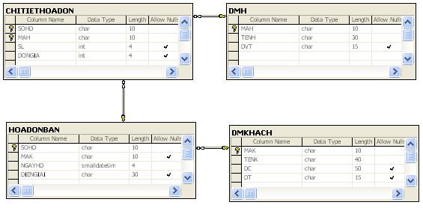

Hãy viết các câu lệnh SQL thực hiện các công việc sau
a. Tạo các bảng dữ liệu
b. Tạo view để tổng hợp dữ liệu những hàng được bán với số lượng lớn nhất
c. Tạo một view hiển thị thông tin về hóa đơn bán của các khách hang có MAK là ‘KH001’

Câu 2: (2 điểm)
a. Nêu định nghĩa về khóa và trình bày thuật toán tìm khóa của lược đồ quan hệ?
b. Cho lược đồ quan hệ α=(U,F). Trong đó:
U=ABCDE, F={AB→C, BD→CE, D→AC, A→ DC, CE→A}
- Tập BDE có là khóa của lược đồ quan hệ hay không?
- Lược đồ có một hay nhiều khóa

Câu 3: (3 điểm)
Cho mô hình ERM sau:
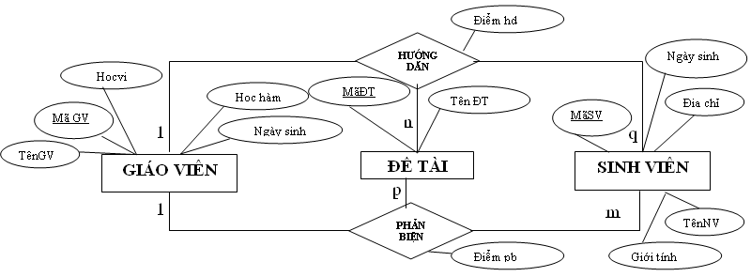
Yêu cầu:
Hãy chuyển từ mô hình ERM sang mô hình quan hệ?

II. PHẦN TỰ CHỌN (3 điểm)
Phần này do từng Trường tổ chức thi tốt nghiệp tự chọn nội dung để đưa vào đề thi, với thời gian làm bài 30 phút và số điểm của phần tự chọn được tính 3 điểm.

..........Ngày.........tháng........năm......

DUYỆT | HỘI ĐỒNG TN | TIỂU BAN RA ĐỀ

CỘNG HÒA XÃ HỘI CHỦ NGHĨA VIỆT NAM
Độc lập – Tự do – Hạnh phúc

ĐÁP ÁN
ĐỀ THI TỐT NGHIỆP CAO ĐẲNG NGHỀ KHOÁ II (2008 - 2011)
NGHỀ:QUẢN TRỊ CƠ SỞ DỮ LIỆU

MÔN THI: LÝ THUYẾT CHUYÊN MÔN NGHỀ

Mã đề thi: DA QTCSDL - LT06

Hình thức thi: Viết tự luận

Thời gian: 150 phút (Không kể thời gian giao đề thi)

I. PHẦN BẮT BUỘC (7 điểm)

TT | Nội dung | Điểm
Câu 1 |  | 2 điểm
a | Tạo các bảng dữ liệu | 1
CREATE TABLE DMH(
MAH CHAR(10) PRIMARY KEY,
TENH CHAR(30) NOT NULL,
DVT CHAR(15)
)
CREATE TABLE HOADONBAN(
SOHD CHAR(10),
MAK CHAR(10),
NGAYHD SMALLDATETIME NOT NULL,
DIENGIAI CHAR(30)
CONSTRAINT KC_HOADONBAN PRIMARY KEY (SOHD),
CONSTRAINT KN_HOADONBAN FOREIGN KEY (MAK) REFERENCES DMKHACH(MAK)
)
CREATE TABLE CHITIETHOADON(
SOHD CHAR(10),
MAH CHAR(10),
SL INT,
DONGIA INT,
CONSTRAINT KC_CHITIETHOADON PRIMARY KEY (SOHD,MAH),
CONSTRAINT KN_CHITIETHOADON FOREIGN KEY (SOHD) REFERENCES HOADONBAN(SOHD),
CONSTRAINT KN1_CHITIETHOADON FOREIGN KEY (MAH) REFERENCES DMH(MAH)
)
b | Tạo view để tổng hợp dữ liệu những hàng được bán với số lượng lớn nhất | 0.5
CREATE VIEW TG
AS
SELECT MAH,SUM(SL) AS TSL
FROM CHITIETHOADON
GROUP BY MAH
c | Tạo một view hiển thị thông tin về hóa đơn bán của các khách hang có MAK là ‘KH001’ | 0.5
CREATE VIEW TTHDN
AS
SELECT *
FROM HOADONBAN
WHERE MAK =’KH001’
Câu 2 |  | 2 điểm
a | Định nghĩa về khóa và thuật toán tìm khóa của lược đồ quan hệ | 1
 | Định nghĩa khóa  Cho lược đồ quan hệ α=<U,F> với U là tập thuộc tính và F là tập phụ thuộc hàm, K⊆U. Nếu K⁺=U thì K là siêu khóa , nếu K⁺=U và với mọi X⊂K và X⁺ ≠ U thì K là khóa. | 0.5
 | Thuật toán tìm khóa  - Algorithm Key  Format: Key(U,F)  Input: -Tập thuộc tính U  - Tập phụ thuộc hàm F  Output: - Khóa K ⊆ U thỏa  K⁺=U  Với mọi A∈K: (K\{A})⁺≠ U  Method  K:=U  For each attribute A in U do  If(K\{A})⁺=U then  K:=K\{A};  End if  End for  Return K;  End key | 0.5
b | Cho lược đồ quan hệ α=(U,F). Trong đó:  U=ABCDE, F={AB→C, BD→CE, D→AC, A→ DC, CE→A}  - Tập BDE có là khóa của lược đồ quan hệ hay không?  - Lược đồ có một hay nhiều khóa | 1
- Ta có:
(BDE)⁺=BDEC
(BDEC)⁺=BDECA=U.
Vậy BDE là một khóa của lược đồ quan hệ
- Ở lược đồ quan hệ trên ta thấy thuộc tính C không có mặt ở bất kỳ vế phải nào ở các phụ thuộc hàm cho nên C phải có mặt ở mọi khóa. Xét Z=C
Z⁺=C≠U=> Lược đồ quan hệ có nhiều khóa

Câu 3 |  | 3 điểm
 | Bước 1: Biểu diễn các thực thẻ | 0.5
- SINHVIÊN(Mã sv, Tên sv, Ngày sinh, Giới tính, Địa chỉ)
- GIÁOVIÊN(Mã gv, Tên gv, Ngày sinh, Học hàm*, Học vị*)
- ĐỀ TÀI(Mã đt, Tên đt)

 | Bước 2: Biểu diễn các mối quan hệ | 0.5
- HƯỚNG DẪN(Mã gv, Mã sv, Mã đt, Điểm hd)
- PHẢN BIỆN(Mã gv, Mã sv, Mã đt, Điểm pb)

 | Bước 3: Chuẩn hóa quan hệ | 1
- Các quan hệ SINH VIÊN (1), ĐỀ TÀI (2), HƯỚNG DẪN (3), PHẢN BIỆN (4) đã đạt chuẩn 3NF
- Quan hệ GIÁO VIÊN chưa đạt chuẩn 1NF vì có chứa 2 thuộc tính lặp là Học hàm và Học vị
→ Chuẩn hoá:
- Tách quan hệ GIÁO VIÊN thành 2 quan hệ:
QH1: GIÁO VIÊN( Mã gv, Tên gv, Ngày sinh)
QH2: HỌC HÀM (Mã gv, Học hàm)
QH3: HỌC VỊ (Mã gv, Học vị)

 | Bước 4: Mô hình quan hệ | 1
 | 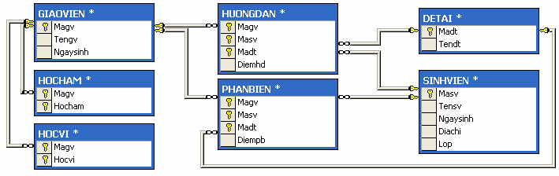

II. PHẦN TỰ CHỌN (3 điểm)

Ngày ……. tháng……năm……..

